|  |  |
| --- | --- |
| ICS |  |
| CCS | 点击此处添加CCS号 |

|  |
| --- |
| 43 |

湖南省地方标准

DB 43/T 2024—XXXX

朱顶红鳞茎切片繁殖技术规程

Code of practice for bulb slicing propagation of

Hippeastrum rutilum

（完成时间：2024年10月）

2024 - XX - XX发布

2024 - XX - XX实施

湖南省市场监督管理局  发布

目次

前言 II

1 范围 1

2 规范性引用文件 1

3 术语和定义 1

4 培养基的配置 1

4.1 疏水培养基的配置 1

4.2 培养基消毒 2

5 双鳞片繁殖 2

5.1 繁殖时间 2

5.2 选种球 2

5.3 剥鳞茎 2

5.4 鳞茎消毒 2

5.5 鳞茎切片 2

5.5.1 操作台消毒 2

5.5.2 切鳞片 2

6 鳞片培养 2

6.1 鳞片装盒 2

6.2 双鳞片培养 2

6.3 新芽转植 3

7 肥水管理 3

7.1 定植上盆 3

7.2 施肥 3

7.2.1 叶生长期施肥 3

7.2.2 种球生长期施肥 3

8 病虫害防治 3

9 采收 3

9.1 采收时间 3

9.2 采收方法 3

9.3 分级 3

附录A （资料性） 朱顶红鳞茎切片繁殖技术规程 4

附录B （资料性） 朱顶红围径（直径）与切割份数及双鳞片数量关联表 5

附录C （资料性） 朱顶红切片繁殖种球出圃分级标准 6

1. 前言

本文件按照GB/T 1.1—2020《标准化工作导则 第1部分：标准化文件的结构和起草规则》的规定起草。

请注意本文件的某些内容可能涉及专利。本文件的发布机构不承担识别专利的责任。

本文件由湖南省林业局提出。

本文件由湖南省林业标准化技术委员会归口。

本文件起草单位：湖南省植物园、湖南省清芬花卉苗木有限公司。

本文件主要起草人：舒东膂、严佳文、廖菊阳、刘访、周岚、邱德英、郑硕理、王思瑶、陈白冰、何艳、黄程前、杨扬、胡景堃、王爱霞。

朱顶红鳞茎切片繁殖技术规程

* 1. 范围

本文件规定了朱顶红（Hippeastrum rutilum）鳞茎双鳞片繁殖的培养基的配置、选种球、剥鳞茎、鳞茎消毒、鳞茎切片方法、催芽处理、新芽移植和采收分级等方法和技术要点。

本文件适应于朱顶红双鳞片繁殖。

* 1. 规范性引用文件

下列文件中的内容通过文中的规范性引用而构成本文件必不可少的条款。其中，注日期的引用文件，仅该日期对应的版本适用于本文件；不注日期的引用文件，其最新版本（包括所有的修改单）适用于本文件。

NY/T 496 肥料合理使用准则 通则

GB 4285 农药安全使用标准

GB/T 8321 农药合理使用准则

DB11/T 1548-2018 朱顶红栽培技术规程

GB/T 18247.6一2000 主要花卉产品等级 第6部分:花卉种球

GB 2772-1999 林木种子检验规程

* 1. 术语和定义

下列术语和定义适用于本文件。

**鳞茎 Bulblet**

鳞茎是地下茎的变态，底部有一个短而扁平的圆盘状茎盘，茎盘上有多层肥厚的鳞片层层抱合，一般呈球状或高球状，可供繁殖用。

**切片繁殖 Slice Propagation**

指将植物的组织切割成适当大小的组织块，培养在适宜的培养基上，通过激活植物细胞分裂和再生，实现植物繁殖的一种方法。

**双鳞片法 Twin-scaling**

指用十字切割法将朱顶红种球分次切分成大小适当的鳞茎块，再将每份鳞茎块分离成若干带根盘的双鳞片组织块，通过消毒、暗藏培育，刺激组织再生，在双鳞片中间生长出朱顶红新芽的方法。

**新芽 Vegetative primordia**

指朱顶红种球通过双鳞茎切割培养后，在2片鳞片之间新生长出的芽原基。

* 1. 培养基的配置
     1. 疏水培养基的配置

用纤维长度 5～10 mm的纯泥炭土、粒径 4～8 mm的珍珠岩、粒径 3～6 mm的蛭石和纤维长度 10～20 mm的菇渣以体积比1:1:2:2的比例混合均匀配置成疏水培养基。

* + 1. 培养基消毒

将培养基在阳光下暴晒 3～4 天，然后75%的多菌灵500倍液喷洒杀菌。

* 1. 双鳞片繁殖

朱顶红双鳞片繁殖方法见附录A。

* + 1. 繁殖时间

宜在 4～8 月选球切片繁殖。

* + 1. 选种球

选择球形周正饱满，根盘完整，表皮无擦伤开裂、无病虫害，直径 ≥6cm 的种球。

* + 1. 剥鳞茎

将选好的种球切除叶片和根系及过厚根盘，保留原种球2/3，去掉外层死皮及老化鳞片，剥出用于繁殖的鳞茎。

* + 1. 鳞茎消毒

将剥出的鳞茎用清水先清洗干净，浸入百菌清1000倍液20分钟，再用75%的酒精清洗伤口粘液 1～2 分钟，最后用清水清洗干净，放阴凉通风处晾干水份备用。

* + 1. 鳞茎切片
       1. 操作台消毒

选择在室内干燥阴凉处进行切片操作，操作刀具、操作台及容器均需用75%酒精进行浸泡或擦拭消毒处理。

* + - 1. 切鳞片

采用双鳞片法切割鳞茎。将准备好的鳞茎根盘朝上，以根盘为中心，用十字切割法分次纵切为大小均匀适当的鳞茎块。把切好的鳞茎块去掉中间4～6层过嫩鳞片，将剩余鳞茎块按2片鳞片为一份双鳞片进行最后切分，并确保每份双鳞片均带有根盘。朱顶红围径（直径）与切割份数及双鳞片数量关联表见附录B。

* 1. 鳞片培养
     1. 鳞片装盒

将数量适当的鳞片装入底部铺 2 mm 厚无菌吸水纸的已消毒的塑胶盒内，并在鳞片上面再铺一层 2 mm厚的无菌吸水纸，避免塑胶盒内出现明水。

* + 1. 双鳞片培养

将塑胶盒密封，置于28～35 ℃黑暗环境下培养。15 d 后进行第一次清理，清除感染、霉烂的鳞片，更换无菌吸水纸。以后每 7 d 进行一次清理和更换，直到新芽长出。

* + 1. 新芽转植

培养 40 d 后双鳞片中间长出新芽。新芽高达到 10 mm 时将其移植于底部铺 10 cm 厚疏水培养基的 50 cm x 50 cm 方形育苗筛或50穴育苗盘中，盘底垫高，放置于半阴通风的条件下促根、促发新叶。

* 1. 肥水管理
     1. 定植上盆

3～4 个月后，将长出 2～3 片真叶的小苗从育苗盘中起出,分别定植于 直径 10 cm 的花盆内, 用纤维长 10～30 mm 粗泥炭和粒径4～8 mm珍珠岩混合基质栽培 (V粗泥炭:V珍珠岩为7：3)。每盆一个新苗。

* + 1. 施肥
       1. 叶生长期施肥

新苗定植后，每年9月份前为叶片和根系的快速生长期。当新生叶片长度约10cm时，开始追施肥料。肥、水交替进行或两次水一次肥，每次间隔 10～15d 左右，施肥以 N：P：K=3:1:1 含量的全效水溶肥2000 倍液为宜。施肥方法应符合NY/T 496 的规定。

* + - 1. 种球生长期施肥

每年9～11月为种球生长期，此时植株新叶片逐渐停止生长或生长缓慢，种球开始膨大积蓄养份。宜每 15～30 d 施 1 次 N：P：K=1:2:2 的全效水溶肥2500～3000 倍液，促进种球膨大生长。施肥方法应符合NY/T 496 的规定。

* 1. 病虫害防治

朱顶红主要病害有细菌性软腐病、炭疽病等，主要虫害有康氏粉蚧、朱砂叶螨、蛞蝓等。农药使用应符合GB 4285和GB/T 8321(所有部分)规定，主要病虫害防治应符合DB11/T 1548-2018 的规定。

* 1. 采收
     1. 采收时间

第三年11月上旬至11月中旬，鳞茎直径≥ 6 cm，即达到商品球采收标准。

* + 1. 采收方法

剪除朱顶红叶片，将鳞茎从花盆中挖出并进行清洗，在阴凉通风处晾干 30～40 d，清理鳞茎死皮及干缩的根系，剔除残次品，然后分级装箱。

* + 1. 分级

将同一品种的种球按直径规格进行分级，分级方法符合GB/T 18247. 6一2000 的规定。种球出圃分级标准参见附录C。

2. （资料性）  
   朱顶红鳞茎切片繁殖技术规程

A.1 图A.1给出了朱顶红双鳞片繁殖方法示意。

* 1. 朱顶红双鳞片繁殖方法示意图

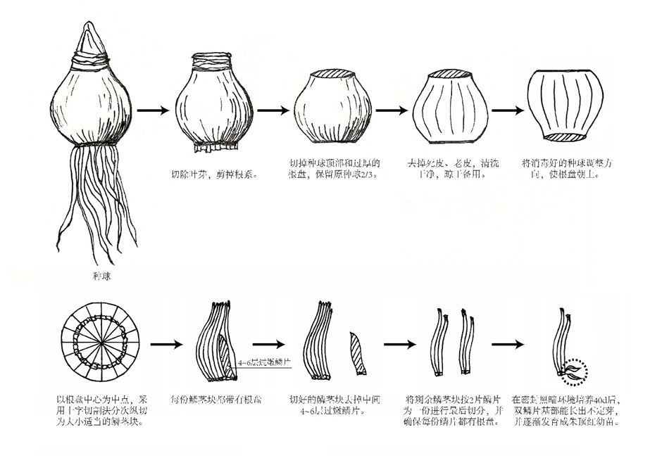

图A.1 朱顶红双鳞片繁殖方法示意图

1. （资料性）  
   朱顶红围径（直径）与切割份数及双鳞片数量关联表

B.1 表B.1给出了朱顶红围径（直径）与切割份数及双鳞片数量关联表。

* 1. 朱顶红围径（直径）与切割份数及双鳞片数量关联表

|  |  |  |  |  |
| --- | --- | --- | --- | --- |
| 序号 | D(直径)/L(围径)  （cm） | 切割份数  （分） | 双鳞片数量（片） | 备注 |
| 1 | D=6cm  24cm≦L≦26cm | 16 | 64 | 鳞片宽度为0.8～1.5cm（最宽处），剥8层，去除中间4-6层 |
| 2 | D=7cm  26cm≦L≦28cm | 16 | 64 | 鳞片宽度为0.8～1.5cm（最宽处），剥8层，去除中间4-6层 |
| 3 | D=8cm  28cm≦L≦30cm | 20 | 80 | 双鳞片宽度为0.8～1.5cm（最宽处），剥8层，去除中间4-6层 |
| 4 | D=9cm  30cm≦L≦32cm | 20 | 80 | 鳞片宽度为0.8～1.5cm（最宽处），剥8层，去除中间4-6层 |
| 5 | D=10cm  32cm≦L≦34cm | 22 | 110 | 鳞片宽度为0.81～1.5cm（最宽处），剥10层，去除中间4-6层 |
| 6 | 直D≧11cm  L≧36cm | ≧24 | ≧144 | 鳞片宽度为0.81.5～cm（最宽处），剥12层，去除中间4-6层 |

注：1、围径计算方法：L围=π*D+5

2、以根盘为中心，用十字切割法分次纵切为大小均匀适当的鳞茎块，鳞片宽度最宽处为0.8～1.5cm。

3、把切好的鳞茎块去掉中间4～6层过嫩鳞片，将剩余鳞茎块按2片鳞片为一份进行最后切分，并确保每份鳞片均带有根盘。

1. （资料性）  
   朱顶红切片繁殖种球出圃分级标准

C.1 表C.1给出了朱顶红双鳞片繁殖种球出圃分级标准。

* 1. 朱顶红双鳞片繁殖种球出圃分级标准一览表

|  |  |  |  |
| --- | --- | --- | --- |
| 分级标准 | 种球直径（cm） | 外观质量 | 健康状况 |
| 特级 | ≧11 | 球形饱满周正，球体硬实，表面光滑 | 表皮完好；根盘完整；无病虫害 |
| 一级 | 11≧10 | 球形饱满周正，球体硬实，表面光滑 | 表皮完整；根盘完整；无病虫害 |
| 二级 | 10≧9 | 球形饱满周正，球体硬实，表面光滑 | 表皮完整；根盘完整；无病虫害 |
| 三级 | 9≧8 | 球形饱满周正，球体硬实，表面光滑 | 表皮完整；根盘完整；无病虫害 |
| 四级 | 8≧7 | 球形饱满周正，球体硬实，表面光滑 | 表皮完整；根盘完整；无病虫害 |
| 五级 | 7≧6 | 球形饱满周正，球体硬实，表面光滑 | 表皮完整；根盘完整；无病虫害 |
| 残次级 | 11≧6 | 球形基本完好，球体基本完整 | 根盘微残；轻度割伤，不至于影响当年长势；无病虫害 |
| 注:1.种球直径系指新芽栽培3年后生长形成的商品种球的直径,而不是开花过的种球的直径。  2.用游标卡尺测量球茎的直径，读数精确到1cm。  3.饱满度按GB 2772-1999第7章判定。  4.病虫害按GB 2772-1999第8章判定。  5.该分级标准不适合袖珍型品种。 | | | |

